**Attività del 29/05/2020 sez H Plesso Siciliano comune inclusione. Insegnanti De Lucia, Faicchia, Pipola.**

Guardare il video “La nascita del tricolore” in occasione della Festa della Repubblica che ricorre il 2 giugno. Ecco il link:

[**https://youtu.be/JXTkCUtruf8**](https://youtu.be/JXTkCUtruf8)

Poesia: Festa

Ricca o povera, Italia

Sei la patria mia.

Sei così bella che somigli alla mia mamma

Ti vedo nella città dove si lavora

Ti vedo negli occhi della gente

Ti vedo nei colori della bandiera.

Renzo Pezzani

Disegna la bandiera italiana

 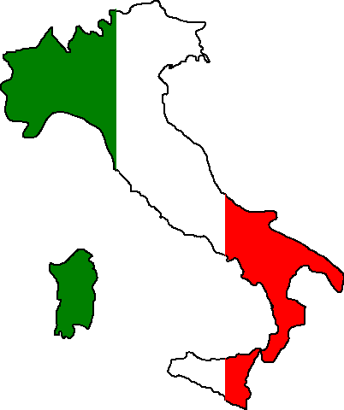La nostra Italia!

Cantiamo insieme L’ABC!

Il link è qui: <https://youtu.be/mhNEPeQ4FkY> Buon Lavoro!!